唐山国丰钢铁一冷轧焊机改造的应用及效果

摘要：为了解决酸洗-连轧机组上传统焊接设备存在的问题，唐山国丰钢铁1450mm酸洗-连轧机组采用了国内较为先进的激光焊机。本文主要介绍了激光焊机的改造背景、优势、功能描述及改造效果，实践生产证明该激光焊机断带率低，生产成本低等。

Abstract: in order to solve the problems existing in traditional welding equipment on pickling and continuous rolling mill, the advanced 1450mm laser welding machine of Tangshan Guofeng iron and Steel Group has been adopted. This paper mainly introduces the transformation background, advantage, function description and transformation effect of laser welding machine. The production practice proves that the laser welding machine has low breaking rate and low production cost.

关键词：激光焊机，焊接，成本，速度

前言：唐山国丰第一冷轧镀锌技术有限公司，2007年05月22日成立，该公司有1450mm酸洗-连轧机组一套、无锌花镀锌一套。其中焊机是酸连轧机组关键设备之一，其主要作用是对热轧带钢的带头带尾进行焊接，以保证机组的连续运行，因此它的焊接质量和焊接周期将直接影响机组的正常运行。

激光焊机基本原理：激光焊接是将高能量高温的光束瞬间照射在钢板焊缝处，使焊缝金属在千分之一内迅速熔融，从而实现焊接。

改造背景：该单位酸洗—连轧机组先前焊机为法国设计制造的闪光焊机，至今该机组运行已近10年。目前，该机组设备老化使用成本提升，已不适应现代生产需求：

一是，该焊机故障率明显增加，且故障处理较困难，所需停机时间长；

二是，备品备件不足到货周期长且价格昂贵；

三是，焊缝质量较以前下降不少，主要体现在断带率高、重焊率增加，影响成材率；

四是，我公司根据市场需求，需要开发硅钢、低合金钢等新品钢种，现在闪光焊机已经无法满足现行生产的需要。

因此，我公司提出将目前的闪光焊机更换为当今最先进的板带焊接方式的激光焊机。

经实相关技术人员地考察测量和我单位的实际情况，得出结论：在原有场地拆除原闪光焊机，重新修改基础。

图一：原有基础拆除现场

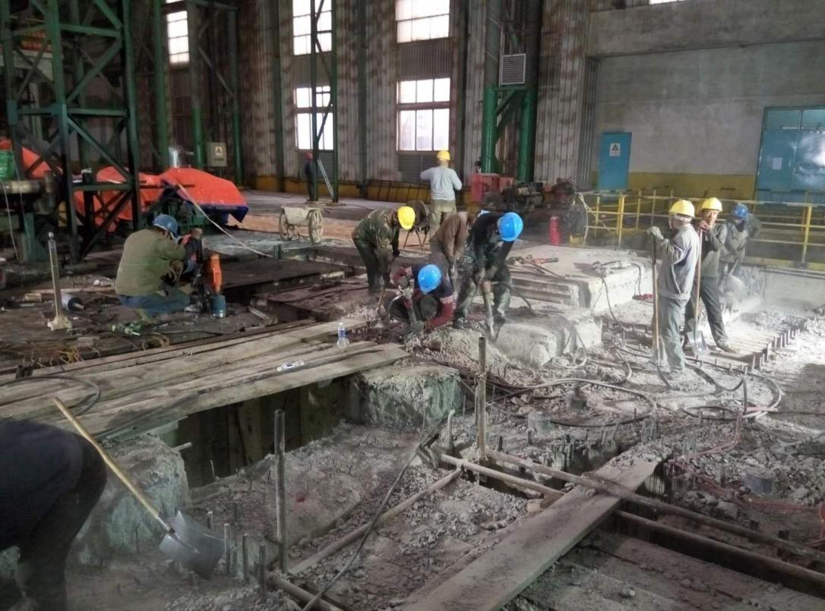

图一

基础完成后使用武汉凯奇公司的首创产品：激光焊机。

由于激光器采用的是固定的激光器，该激光名称为GD-6C-1300型带钢激光对接缝焊机，该焊机为固定激光焊，专为普通低碳钢和超低碳钢CPL、TCM及PL-CCM机组而设计，用于生产冷轧板的酸洗热轧卷。激光焊接功率max.6KW，C字形焊接小车架，厚度范围：2.0-4.5mm（±10%），可焊接板宽700mm-1300mm，最大抗拉强度270N/m㎡-590 N/m㎡，焊接小车速度1m/min-15m/min，无极可调焊接速度2.5m/min-15m/min

相对于气体激光器，其优点如下：

第一：使用成本低：焊接保护气体采用氩气即可，不像气体激光器必须用氦气，也无需产生激光的工作气体。

本焊机共需要2种气体：

1、激光焊接头正压及防焊接飞溅保护气体，

气质及来源：机组氮气管路提供

工作压力1.2-1.5MPa

流量220L/min

2、焊接保护气，通过连接管道焊接时从上下喷嘴喷出，在上下焊接区域形成氩气保护。

瓶装氩气99.995%

瓶装压力：≥3 MPa

工作压力：3bar

流量：40L/min

焊接一次的耗量：约30L

数量：4瓶（一用三备）

第二，维护要求低：激光功率传输采用的是柔性的导光光纤，该光纤为免维护，没有需要专业人员调整的外光路，其余备件采购周期短，成本较先前闪光焊机低200%。

第三，供电能量低：6KW固体激光能量只需35KVA的供电能量即可，激光输出功率：max.6KW（可调），波长1.03μm。而8KW气体激光能量需100KVA的供电能量。

第四，布置简单：固体激光器可放在地面上，用柔性导光光纤连接至焊接头即可，而气体激光器需放在C形小车顶部平台及侧面平台随小车移动，这样，需要采取防震措施，增加了复杂性。

C形小车传动装置由AC伺服电机、联轴器、滚珠丝杠构成，用于拖动“C”形焊接小车，实现激光对接焊缝。本焊机拼缝精度高，整个夹钳架在2个液压缸（os、ds）的驱动以及液压伺服阀的控制下，作纵向定位移动，由于OS和DS驱动以及定位可分别控制，故可精确修正两侧拼缝量，从而达到所需的拼缝间隙。采用AC伺服电机，既可调速又可精确定位，通过DP接口与PLC连接，实现速度无极给定，并在操作站上显示实际运行速度、C形小车位置等参数，伺服系统的控制速度为1~15m/min，焊接速度2~6 m/min。该项优势已申请实用新型专利《一种混合驱动激光焊机》，包括底座、底座上安装有焊接小车驱动机构、焊接头调节机构、带钢碾压机构、带钢支撑机构、带钢、拼缝机构和剪切机构，本实用新型通过将移动精度要求高且运动要求平稳的机构采用伺服电液阀驱动，并将只要求精度要求高的机构采用伺服电机驱动，同时将移动精度要求不高的机构采用液压油缸驱动，这样既能在工艺上不降低焊缝精度，又能降低造价成本及日后的使用维护成本。

图二：新型激光焊机改造后生产中

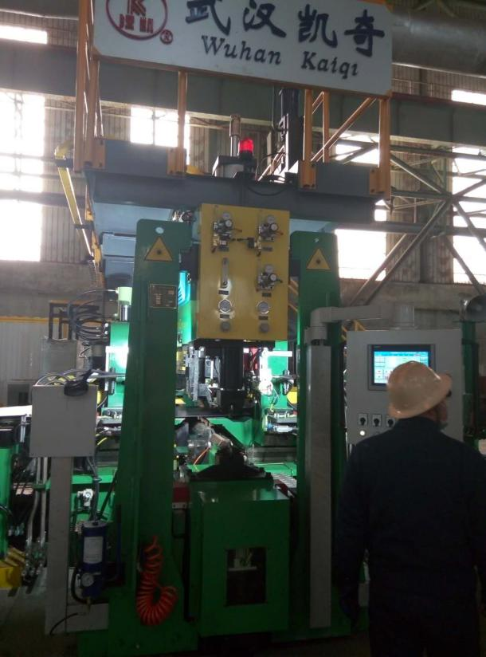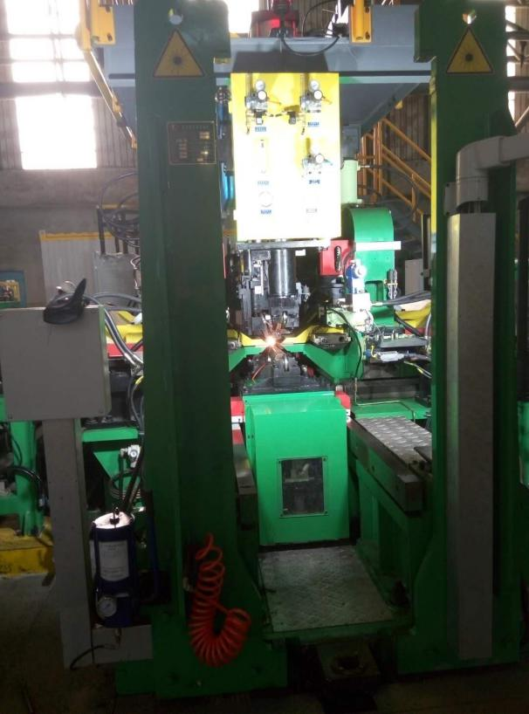

图二

新旧设备性能应用效果：原设备虽为法国进口设备但使用年限较长，相对新技术设备来说，设备考核指标偏少，成材率降低，成本提升，技术落后等缺点。主要数据采集如下：

原闪光焊机设备性能情况：

|  |  |  |  |  |
| --- | --- | --- | --- | --- |
| 序号 | 考核项目 | 原始值 | 定义及条件 | 考核方法及条件 |
| 1 | 焊接时间 | 175.75s | 厚度x宽度（mm）3.0x1250 | 考核3500条焊缝 |
| 2 | 断带率 | 过轧机≈1.85%过酸洗0.02% | 条件：在焊接来料、焊机设备、公辅、操作等均处于正常情况下 | 考核3500条焊缝 |
| 3 | 重焊率 | ≈3.28% | 条件：在焊接来料、焊机设备、公辅、操作等均处于正常情况下 | 考核3500条焊缝 |
| 4 | 焊缝表面 | 基本平整光滑 | 条件：焊后光整碾压，同厚度基板 | 目测 |

现激光焊机设备主要性能：

|  |  |  |  |  |  |  |  |  |  |  |  |  |  |  |  |  |  |  |  |  |  |
| --- | --- | --- | --- | --- | --- | --- | --- | --- | --- | --- | --- | --- | --- | --- | --- | --- | --- | --- | --- | --- | --- |
| 序号 | 考核项目 | | 保证值 | | 定义及条件 | | | | | | | | | | 考核方法及条件 | | | | | | |
| 1 | 焊接时间 | | 见焊接周期时间表1 | |  | | | | | | | | | | 秒表计时 | | | | | | |
| 2 | 冲剪月牙时间 | | 见月牙时间表2 | |  | | | | | | | | | | 秒表计时 | | | | | | |
| 3 | 焊缝强度 | | 同基材强度 | | 条件：在焊接来料、焊机设备、公辅、操作等均处于正常情况下 | | | | | | | | | | 杯凸或拉力机 | | | | | | |
| 4 | 焊缝表面 | | 平整光滑 | | 条件：焊后光整碾压，同厚度基板 | | | | | | | | | | 目测 | | | | | | |
| 5 | 断带率 | | 过轧机≤0.2%过酸洗0% | | 条件：在焊接来料、焊机设备、公辅、操作等均处于正常情况下 | | | | | | | | | | 考核3500条焊缝 | | | | | | |
| 6 | 重焊率 | | ≤2% | | 条件：在焊接来料、焊机设备、公辅、操作等均处于正常情况下 | | | | | | | | | | 考核3500条焊缝 | | | | | | |
| 7 | 绝对对中精度 | | ≤3mm | | 定义：钢带宽度方向中心与机组中心的偏差条件：带头带尾甩尾，传带偏离机组中心应在+/-70mm以内 | | | | | | | | | | 直尺测量 | | | | | | |
| 8 | 剪刃剪切次数 | | 不低于8000次 | |  | | | | | | | | | |  | | | | | | |
| 焊接时间 附表1.1   |  |  |  |  | | --- | --- | --- | --- | | 焊机时间 | | | | | 厚度X宽度（mm） | 1.5x1250 | 3.0x1250 | 5.5x1250 | | 操作时间 | 51s | 51s | 51s | | 焊接时间 | 28s | 33s | 39s | | 总时间 | 79s | 84s | 90s | | 焊接速度（大约） | 5m/min | 4m/min | 3m/min | |  |  |  |  |   注：c型小车运行距离为3.14m，快速运行15m/min约1.84m，焊接速度运行为1.3m  焊接周期时间表（全自动模式下）附表1.2 | | | | | | | | | | | | | | | | | | | | | |
| 操作顺序 | | | | | |  |  | | | | | | | | | | | | | | |
| 序号 | | 名称 | | 类别 | | 时间（s） | 1个完整周期 | | | | | | | | | | | | | | |
| 带尾准备17s | | 机组牵引带尾到入口对中位置，焊机出口夹送辊牵引带尾停止 | | W | | 约9s |  |  |  |  |  |  |  |  | |  |  |  |  |  |  |
| 夹钳压紧，辅助压紧，夹钳维抬，出口对中 | | W | | 7 |  |  |  |  |  |  |  |  | |  |  |  |  |  |  |
| 带尾夹紧 | | W | | 1 |  |  |  |  |  |  |  |  | |  |  |  |  |  |  |
| 带头准备9s | | 焊机入口夹送辊牵引带头停止 | | W | | 约9s |  |  |  |  |  |  |  |  | |  |  |  |  |  |  |
| 夹钳压紧，辅助压紧，夹钳维抬，入口对中 | | W | | 7 |  |  |  |  |  |  |  |  | |  |  |  |  |  |  |
| 带头压紧 | | W | | 1 |  |  |  |  |  |  |  |  | |  |  |  |  |  |  |
| 剪切拼缝18s | | 剪切，让刀，冲孔 | | W | | 14 |  |  |  |  |  |  |  |  | |  |  |  |  |  |  |
| 拼缝 | | W | | 4 |  |  |  |  |  |  |  |  | |  |  |  |  |  |  |
| 预碾压轮、光头、碾压轮下降 | | W | | 2 |  |  |  |  |  |  |  |  | |  |  |  |  |  |  |
| 焊接x+7s | | 焊接 | | W | | x |  |  |  |  |  |  |  |  | |  |  | 参见焊接时间 | | | |
| 预碾压轮、光头提起 | | W | | 1.5 |  |  |  |  |  |  |  |  | |  |  |  |  |  |  |
| 小车向传动侧尾端运行 | | W | | 5 |  |  |  |  |  |  |  |  | |  |  |  |  |  |  |
| 碾压轮提起 | | W | | 1.5 |  |  |  |  |  |  |  |  | |  |  |  |  |  |  |
| 打开入口及出口夹钳 | | W | | 2 |  |  |  |  |  |  |  |  | |  |  |  |  |  |  |
| L=作业操作运行；W=焊机操作运行。 | | | | | | |  |  |  |  |  |  |  |  | |  |  |  |  |  |  |

|  |  |  |  |  |  |  |  |
| --- | --- | --- | --- | --- | --- | --- | --- |
| 冲月牙时间表（全自动模式下）板宽1250mm，挖边100mm 附表2 | | | | | | | |
| 操作顺序 | | |  |  |  |  |  |
| 序号 | 名称 | 类别 | 时间（s） | 1个完整周期 | | | |
| 焊缝牵引至月牙剪处 | 焊缝牵引至月牙剪处 | W | 6 |  |  |  |  |
| 冲月牙 | 两侧剪头前进 | W | 3 |  |  |  |  |
| 冲月牙 | W | 2 |  |  |  |  |
| 两侧剪头退回 | W | 3 |  |  |  |  |
| 合计 | |  | 14 |  |  |  |  |
| W=焊机操作运行 | | | | | | | |
|  | 总时间：93-104s |  |  |  |  |  |  |

从表中可以明显看出原设备各项性能指标均低于新设备，已严重影响了设备的正常生产，无形中提高了产品成本。在设备维护中，旧设备因是进口设备：一是进口件价格昂贵（一般易损零件价格在1万元以上），二是备品备件采购周期长（备件采购需半年前甚至以上进行提前采购）。而新设备激光整套设备成本是原来旧设备采购价的六分之一，不仅设备技术先进，而且设备维护成本低，备品备件易采购。

结束语：目前我国许多钢铁企业都面临着设备老化、能耗大、产品质量低的问题，焊机设备大部分是七八十年代的技术，亟待进行更新改造。采用新型的激光焊机设备，不仅能够节省有效的空间、能源还能提高产品的质量。现阶段激光焊机分很多类型，每个企业可以根据自身产品定位和发展要求，采用适用的焊机技术，会产生事半功倍的效果。

|  |  |  |  |  |  |  |
| --- | --- | --- | --- | --- | --- | --- |
| 姓 名 | 董群 | 性 别 | 男 | 年 龄 | 32 |  |
| 文章题目 | 唐山国丰钢铁一冷轧焊机改造的应用及效果 | | | | |
| 工作单位 | 唐山国丰钢铁有限公司 | | | | |
| 职 务 | 设备管理副部长 | | 专业职称 | 工程师 | |
| 联系电话 | 15102587115 | | 传 真 |  | |
| 电子邮箱 | [dongqun_11@163.com](mailto:dongqun_11@163.com) | | | | |
| 通信地址 | 河北省唐山市丰南区黄各庄镇宣庄一街五小区268号 | | | 邮 编 | 063307 |
| 身份证号 | 13028219861103181x | | |  | | |
| 主要研究及工作成果： | | | | | | |